МИНОБРНАУКИ РОССИИ
Санкт-Петербургский государственный
электротехнический университет
«ЛЭТИ» им. В.И. Ульянова (Ленина)
Кафедра математического обеспечения и применения ЭВМ

отчет
по практической работе №3
по дисциплине «Машинное обучение»
Тема: Автоматизированный выбор и настройка моделей машинного обучения с использованием Auto-WEKA.

Студент гр. 1306 |  | Шаврин А.П.
Преподаватель |  | Куликов И.А.

Санкт-Петербург
2025
Цель работы.
Изучить принципы автоматического выбора алгоритмов машинного обучения и настройки их гиперпараметров с использованием компонента Auto-WEKA в среде WEKA, а также получение практических навыков запуска Auto-WEKA в WEKA Explorer.

Основные теоретические положения.
Auto-WEKA — это надстройка (пакет) для приложения WEKA, предназначенная для автоматизированного выбора наиболее подходящего алгоритма машинного обучения и автоматической настройки его гиперпараметров под заданный набор данных. Подбор выполняется как задача оптимизации конфигурации алгоритма.
В основе Auto-WEKA используется подход SMBO (Sequential Model-Based Optimization — последовательная оптимизация по модели), реализованный алгоритмом SMAC (Sequential Model-Based Algorithm Configuration — последовательная настройка алгоритма по модели). Итерационный процесс SMBO включает: построение вероятностной модели целевой функции качества, выбор перспективной конфигурации по модели, оценивание выбранной конфигурации на данных и последующее обновление модели с учётом полученного результата. Такая схема позволяет эффективнее исследовать пространство гиперпараметров, чем полный перебор или наивный случайный поиск.
Поскольку Auto-WEKA является пакетом WEKA, его установка выполняется через Tools → Package manager. Файлы WEKA и пакеты по умолчанию размещаются в каталоге профиля пользователя (папка wekafiles, внутри — packages). Для работы Auto-WEKA используется компонент Explorer: загрузка данных производится на вкладке Preprocess, после чего становится доступна вкладка Classify и специализированная вкладка Auto-WEKA. Auto-WEKA также можно выбрать как классификатор в дереве классификаторов (ветка classifiers → meta → AutoWEKAClassifier), при этом рекомендуется учитывать, что Auto-WEKA уже содержит внутренний механизм разбиения данных на обучение/тестирование, поэтому при выборе схемы тестирования в интерфейсе следует избегать некорректного «двойного» разбиения.
Оценка качества обученной модели в WEKA включает стандартные показатели качества классификации (процент верных/неверных предсказаний), показатели ошибок (например, Mean absolute error) и матрицу ошибок (confusion matrix), позволяющую наглядно оценить распределение ошибок по классам.
Помимо графического интерфейса Explorer, в WEKA доступна командная строка SimpleCLI, позволяющая запускать классификаторы и задавать ключевые параметры запуска: обучающий файл (-t), тестовый файл (-T), кросс-валидацию (-x), сохранение/загрузка модели (-d, -l).
Постановка задачи.
В рамках лабораторной работы требуется исследовать возможности автоматизированного машинного обучения с использованием Auto-sklearn при решении двух практических задач.
Задание 1 (porto-seguro)
Набор данных porto-seguro (Porto Seguros Safe Driver Prediction) содержит данные о 595212 водителях, каждый из которых описан с помощью 39 атрибутов. Задача состоит в том, чтобы спрогнозировать подаст ли водитель страховой иск в следующем году. Информация о том, подал водитель иск или нет содержится в атрибуте с названием target (0 – не подал, 1 – подал).
- Загрузить данные в систему WEKA.
- С помощью Auto-WEKA определить подходящий классификатор и его гиперпараметры.
- Определить количество испробованных конфигураций.
- Для выбранной конфигурации изучить:
a) процент правильных и неправильных предсказаний;
b) Mean absolute error;
c) матрицу ошибок (confusion matrix).
- Использовать тот же классификатор, который предложил Auto-WEKA, но с гиперпараметрами по умолчанию. Сравнить результаты.
- Использовать другой классификатор. Сравнить результаты.
Задание 2 (mnist_784)
Набор данных mnist_784 содержит образцы рукописного написания цифр, размером 28x28 пикселей, соответственно каждый образец имеет 784 атрибута. Задача состоит в том, чтобы распознать по атрибутам к какой цифре относится данный образец.загрузить набор данных из файла;
- Загрузить данные в систему WEKA.
- С помощью Auto-WEKA определить подходящий классификатор и его гиперпараметры.
- Определить количество испробованных конфигураций.
- Определить, какое значение распознаётся неправильно чаще всего.
- Изменить настройки Auto-WEKA так, чтобы было проверено больше конфигураций. Определить, поменялась ли оптимальная конфигурация.
- Сохранить обученную модель в файл.
- Протестировать сохранённую модель на тестовой выборке.
- Использовать в качестве тестовой выборки данные из CSV-файла, выполнив необходимые преобразования (количество, порядок, тип и названия атрибутов должны совпадать в обучающей и тестовой выборке).

Выполнение работы.
Сначала для работы Package manager был распакован архив с cacheRepo по инструкции:
https://waikato.github.io/weka-wiki/faqs/package_manager_doesnt_start/
Затем для корректной работы программы в файле RunWeka.ini был увеличен лимит памяти (рисунок 1):
# the heap size (or any other JVM option)
javaOpts=%JAVA_OPTS% -Xmx8g
Рисунок 1. Увеличенный лимит памяти WEKA.
Затем был добавлен пакет Auto-WEKA (рисунок 2)
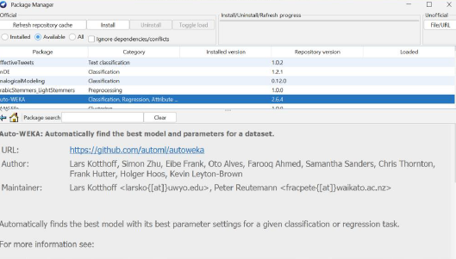
Рисунок 2. Установка Auto-WEKA
- Задание 1
Для выполнения первой части лабораторной работы был скачан датасет с сайта openml:
https://www.openml.org/search?type=data&sort=version&status=any&order=asc&exact_name=porto-seguro&id=41224
Затем он был загружен в WEKA-Explorer, удален атрибут id и применен фильтр ReplaceMissingValues (рисунок 3).
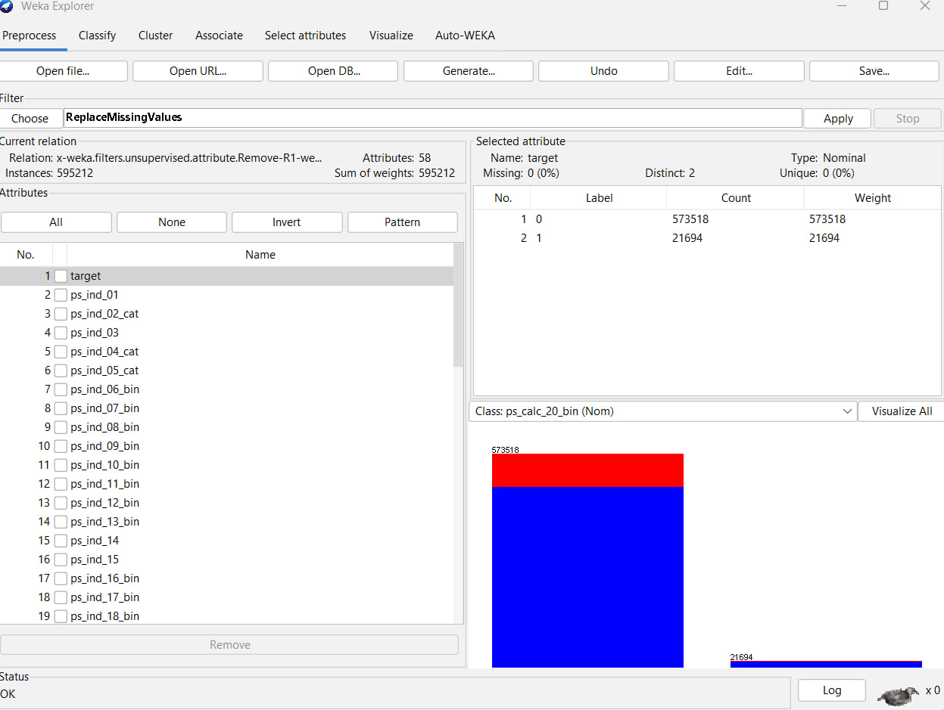
Рисунок 3. Загрузка датасета
После была запущена классификация при помощи Auto-WEKA со следующими параметрами (рисунок 4).
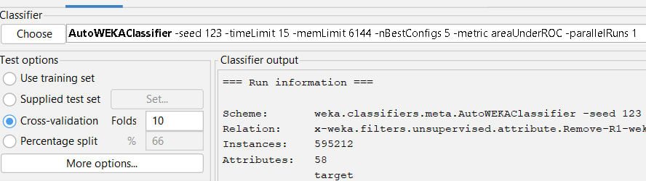
Рисунок 4. Параметры запуска классификации
После обучения был получен следующий результат (рисунок 5-6).
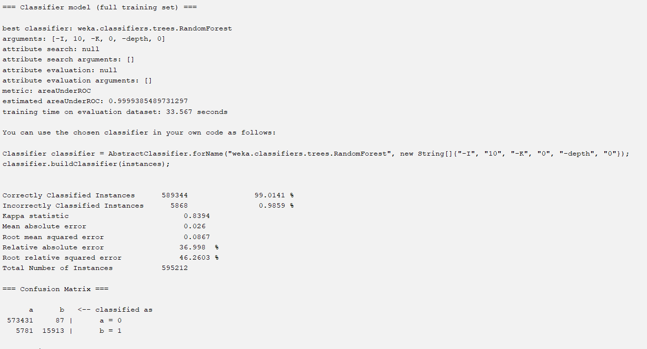
Рисунок 5. Результаты обучения 1.
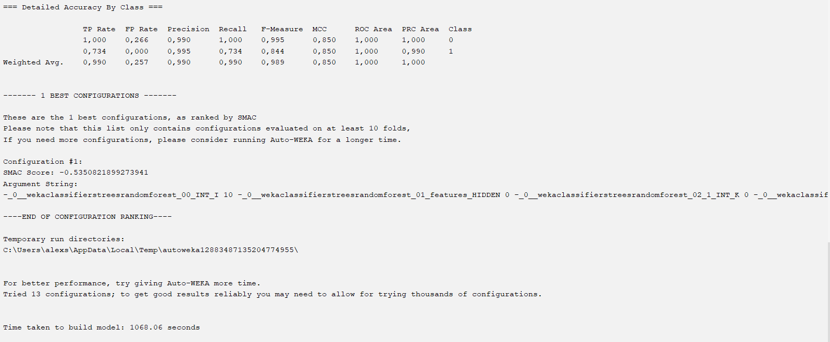
Рисунок 6. Результаты обучения 2.
В ходе работы Auto-WEKA было испробовано 13 конфигураций. По результатам работы Auto-WEKA для выбранной конфигурации классификатора RandomForest получены следующие показатели качества. Доля правильно классифицированных объектов составила 99.0141% (589 344 из 595 212 наблюдений), доля неправильно классифицированных — 0.9859% (5 868 наблюдений). Средняя абсолютная ошибка (Mean absolute error) равна 0.026, что указывает на малое среднее отклонение предсказаний от истинных значений в используемой схеме оценки.
Матрица ошибок показывает, что для класса 0 корректно распознано 573 431 экземпляров, при этом 87 объектов класса 0 ошибочно отнесены к классу 1. Для класса 1 корректно распознано 15 913 экземпляров, однако 5 781 объектов класса 1 были ошибочно классифицированы как 0. Таким образом, модель демонстрирует крайне малое число ложных срабатываний на класс 1, но сохраняет заметное количество пропусков объектов класса 1, что следует учитывать при интерпретации результатов, особенно если класс 1 является целевым (например, класс риска/события).
После этого был выбран классификатор RandomForest который оказался самым эффективным, но с параметрами по умочанию (рисунок 7)
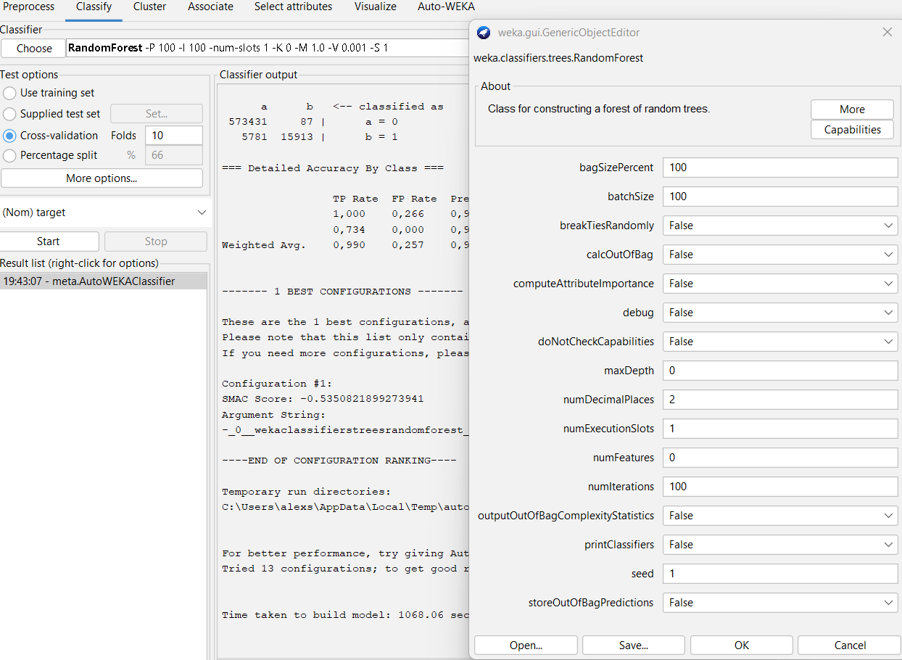
Рисунок 7. Параметры классификатора по умочанию
После обучения был получен следующий результат (рисунок 8).
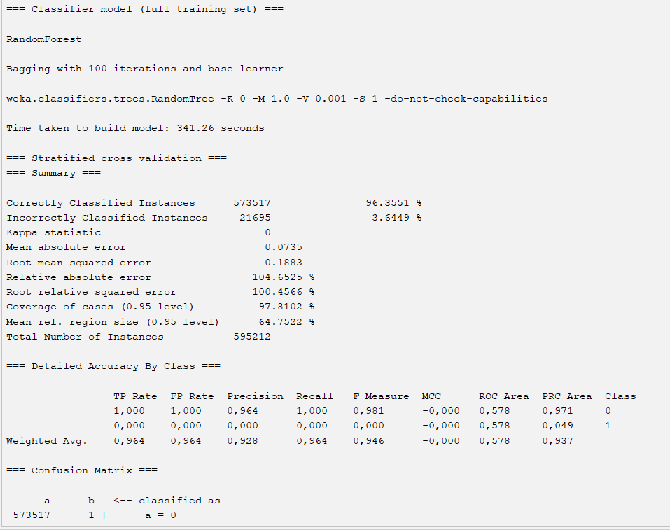
Рисунок 8. Результаты обучения.
При запуске классификатора RandomForest со значениями гиперпараметров по умолчанию (10-кратная стратифицированная кросс-валидация) доля правильно классифицированных объектов составила 96.3551% (573 517 из 595 212), а доля ошибочных предсказаний — 3.6449% (21 695 из 595 212). Средняя абсолютная ошибка (Mean absolute error) равна 0.0735, что заметно выше, чем в эксперименте с Auto-WEKA. Матрица ошибок показывает, что модель практически полностью ориентирована на предсказание класса 0: для класса 0 верно распознано 573 517 объектов при 1 ложном отнесении к классу 1, тогда как для класса 1 не получено ни одного корректного предсказания (все 21 694 объектов класса 1 отнесены к классу 0). Таким образом, при использовании параметров по умолчанию RandomForest фактически не решает задачу выявления объектов класса 1.

Для сравнения, Auto-WEKA в рамках подбора конфигураций (Tried 13 configurations) выбрал RandomForest с параметрами -I 10 -K 0 -depth 0 и обеспечил существенно лучшие показатели: 99.0141% правильных предсказаний, 0.9859% ошибок и Mean absolute error = 0.026. Кроме того, матрица ошибок для Auto-WEKA демонстрирует способность модели распознавать класс 1 (15 913 верных предсказаний при 5 781 пропуске), тогда как в варианте “по умолчанию” класс 1 полностью не распознаётся. Следовательно, автоматический подбор гиперпараметров и конфигурации в Auto-WEKA в данном наборе данных не только повышает итоговые метрики, но и принципиально улучшает качество распознавания целевого класса.
После был выбран классификатор NavieBayes (рисунок 9).
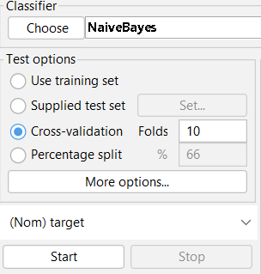
Рисунок 9. Параметры классификатора по умочанию
После обучения был получен следующий результат (рисунок 10).
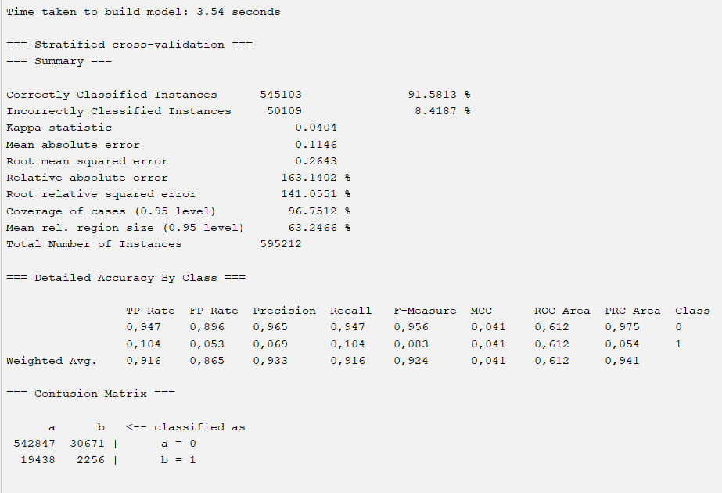
Рисунок 10. Результаты обучения.
При использовании альтернативного классификатора NaiveBayes (10-кратная стратифицированная кросс-валидация) доля правильно классифицированных объектов составила 91.5813% (545 103 из 595 212), а доля ошибочных предсказаний — 8.4187% (50 109 из 595 212). Значение средней абсолютной ошибки (Mean absolute error) равно 0.1146, что указывает на заметно более высокую среднюю ошибку предсказаний по сравнению с ранее рассмотренными вариантами.
Матрица ошибок показывает, что для класса 0 корректно распознано 542 847 объектов, при этом 30 671 объектов класса 0 ошибочно отнесены к классу 1. Для класса 1 корректно распознано 2 256 объектов, однако 19 438 объектов класса 1 были ошибочно классифицированы как 0. Таким образом, NaiveBayes демонстрирует низкую способность к выявлению целевого класса 1 и одновременно формирует значительное число ложных срабатываний, что существенно ухудшает практическую пригодность модели для задачи прогнозирования страхового иска.

Сравнение с предыдущими экспериментами показывает, что по качеству классификации NaiveBayes значительно уступает модели, найденной Auto-WEKA. Конфигурация Auto-WEKA (RandomForest с подобранными параметрами) обеспечила 99.0141% правильных предсказаний и MAE = 0.026, тогда как NaiveBayes достиг лишь 91.5813% при MAE = 0.1146. Кроме того, запуск RandomForest с параметрами по умолчанию дал промежуточный результат по общей точности (96.3551%, MAE = 0.0735), однако показал вырожденное поведение по целевому классу 1 (фактически отсутствие его распознавания). В целом, полученные результаты подтверждают, что автоматический подбор конфигурации в Auto-WEKA позволяет получить существенно более качественную модель как по агрегированным метрикам, так и по характеру ошибок, чем использование быстрых базовых классификаторов без настройки.
Задание 2.
Для выполнения второй части лабораторной работы был скачан датасет с сайта openml:
https://www.openml.org/search?type=data&sort=runs&id=554&status=active
Затем он был загружен в WEKA-Explorer (рисунок 11).

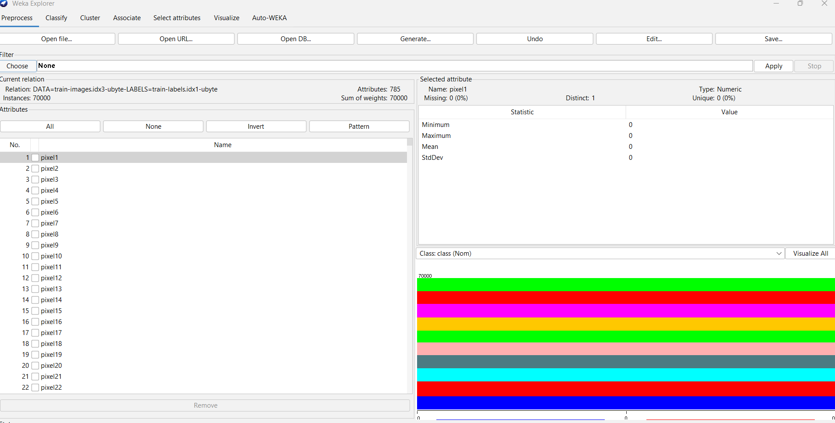
Рисунок 11. Загрузка датасета
После была запущена классификация при помощи Auto-WEKA со следующими параметрами (рисунок 12).
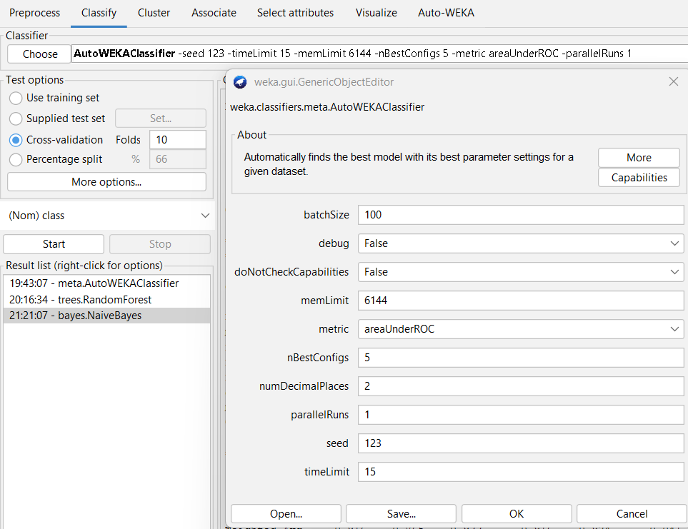
Рисунок 12. Параметры классификатора
После обучения был получен следующий результат (рисунок 13-15).
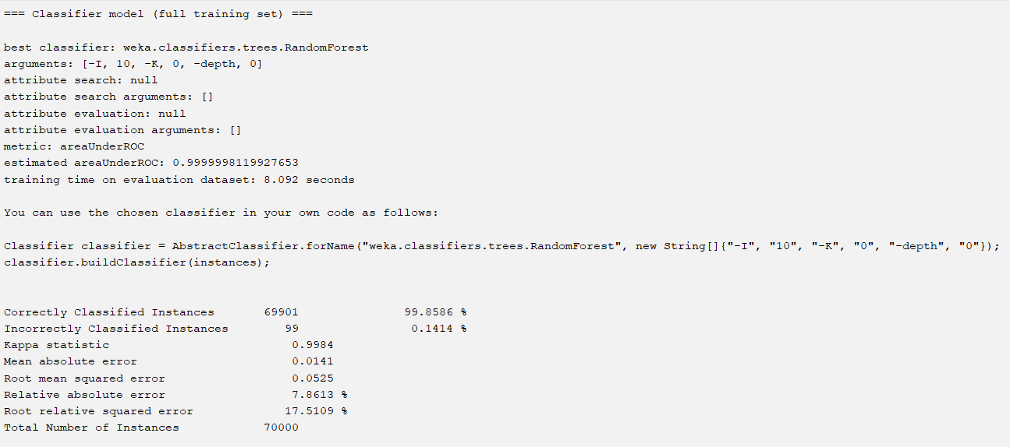
Рисунок 13. Результаты обучения 1.
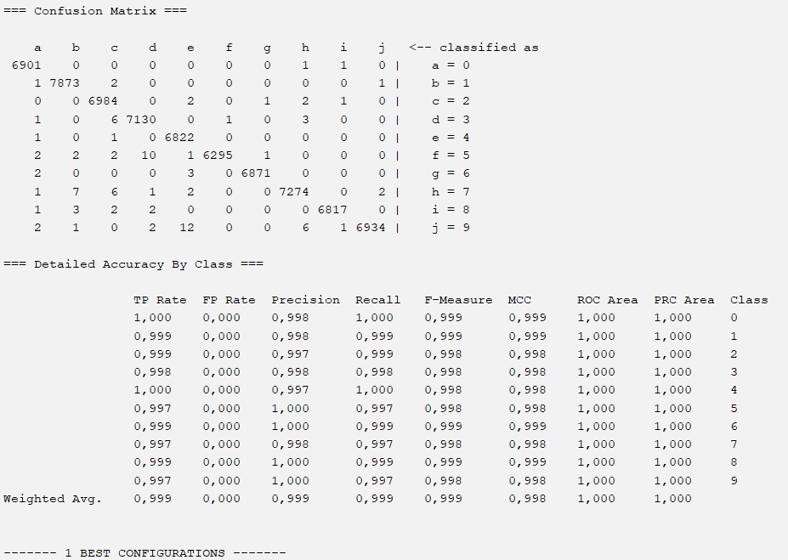
Рисунок 14. Результаты обучения 2.
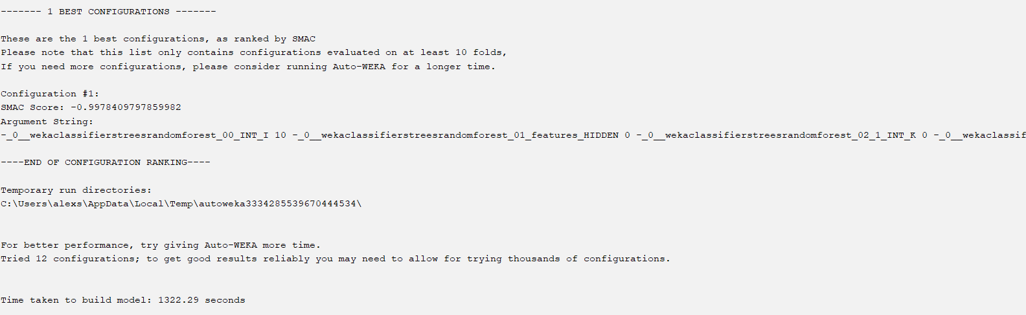
Рисунок 15. Результаты обучения 3.
Компонент Auto-WEKA был запущен с ограничением времени 15 минут и метрикой оптимизации areaUnderROC, при этом за выделенный бюджет было проверено 12 конфигураций. По итогам подбора лучшей моделью оказался RandomForest с параметрами -I 10 -K 0 -depth 0 (лес из 10 деревьев, без ограничения глубины, автоматический выбор числа признаков при разбиении).
Полученная конфигурация показала очень высокое качество распознавания: доля правильно классифицированных объектов составила 99.8586% (69 901 из 70 000), доля ошибок — 0.1414% (99 объектов). Значение Kappa statistic = 0.9984 подтверждает практически полное согласование предсказаний с истинными метками при учёте случайного совпадения, а Mean absolute error = 0.0141 указывает на низкую среднюю величину ошибки. Дополнительно Auto-WEKA оценил целевую метрику как ROC AUC ≈ 0.9999998, что соответствует практически идеальному разделению классов в терминах ранжирования.
Анализ матрицы ошибок показывает, что ошибки носят единичный характер и распределены между несколькими близкими по написанию цифрами. Наибольшее число неправильных распознаваний относится к цифре 9 (в сумме 24 ошибки по строке класса 9), причём наиболее частая конкретная путаница — 9 → 4 (12 случаев), а также 9 → 7 (6 случаев). Таким образом, даже при крайне высокой общей точности основные ошибки концентрируются на визуально схожих классах.
Далее были изменены настройки Auto-WEKA, время увеличено с 15 минут до 45, а также увеличено число параллельных процессов с 1 до 2х и память с 6Гб до 8Гб (рисунок 16).
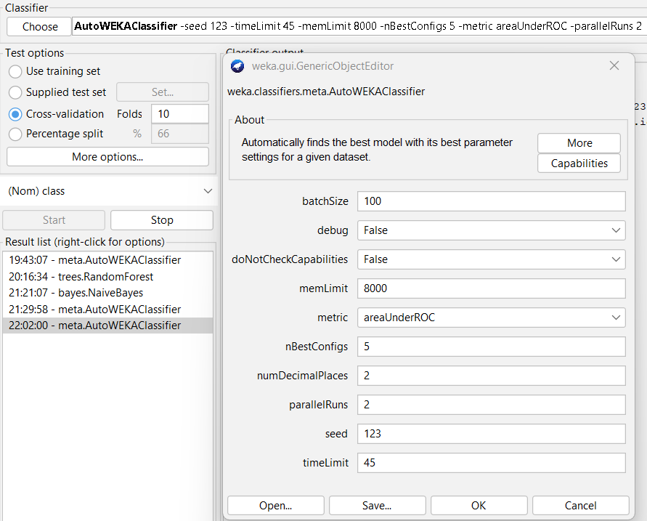
Рисунок 16. Измененные параметры классификатора
После обучения был получен следующий результат (рисунок 17-19).
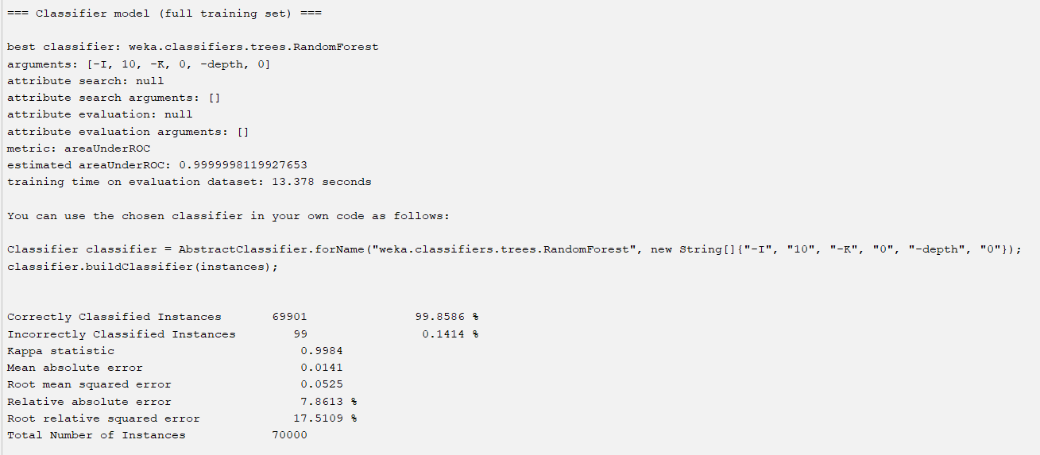
Рисунок 17. Результаты обучения 1.
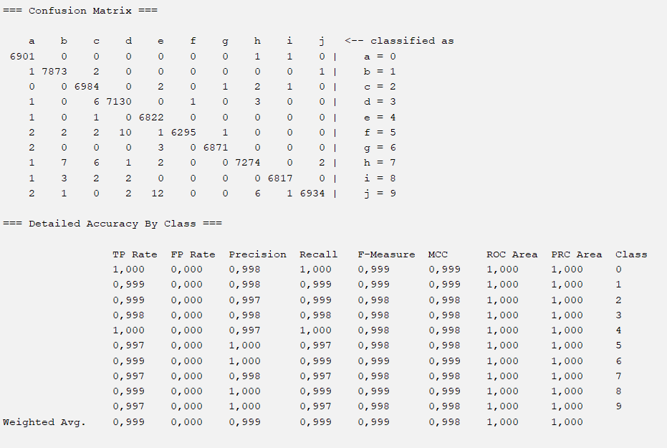
Рисунок 18. Результаты обучения 2.
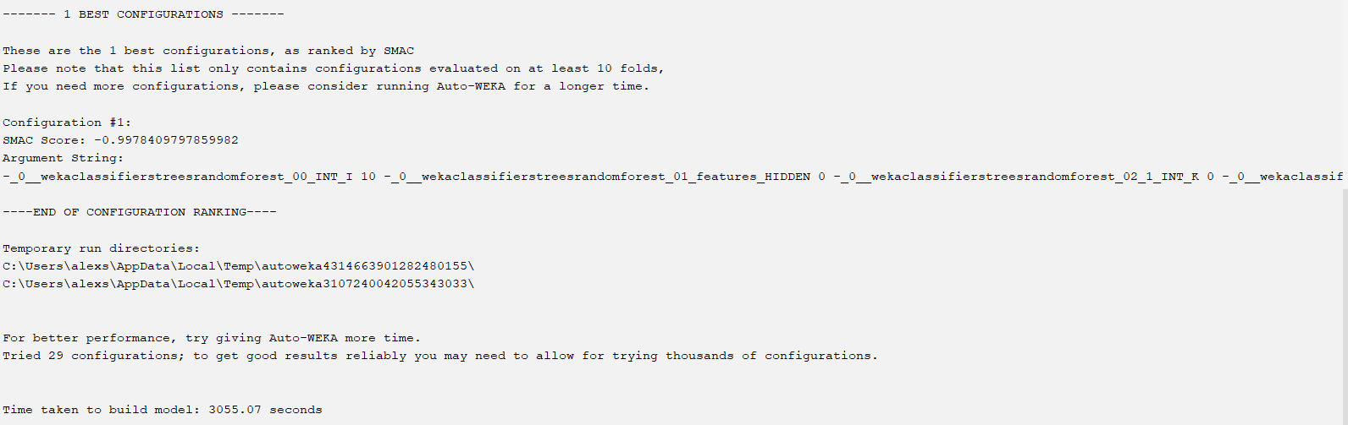
Рисунок 19. Результаты обучения 3.
Во втором эксперименте для набора данных mnist_784 параметры Auto-WEKA были расширены с целью увеличения объёма поиска по пространству моделей и гиперпараметров: лимит времени оптимизации увеличен до 45 минут (timeLimit=45), лимит памяти — до 8000 МБ (memLimit=8000), а число параллельных запусков — до 2 (parallelRuns=2). В результате расширения вычислительного бюджета Auto-WEKA смог проверить 29 конфигураций, что существенно больше, чем в исходном запуске (12 конфигураций при 15 мин и одном параллельном потоке).
Несмотря на увеличение числа испробованных конфигураций, оптимальная модель не изменилась: в обоих запусках Auto-WEKA выбирает RandomForest с одинаковыми гиперпараметрами -I 10 -K 0 -depth 0. Качество классификации также осталось на прежнем уровне: доля правильно классифицированных объектов составила 99.8586% (69 901 из 70 000), число ошибок — 99 (0.1414%), значение Kappa statistic = 0.9984, а Mean absolute error = 0.0141. Таким образом, увеличение бюджета поиска не привело к улучшению итоговых показателей, что указывает на устойчивость найденной конфигурации и на то, что в рассматриваемых условиях поиска (метрика AUC, ограниченный набор конфигураций, фиксированная схема оценки) RandomForest с указанными параметрами уже является близким к оптимальному решением.
Затем модель была сохранена в файл через save model (рисунок 20).
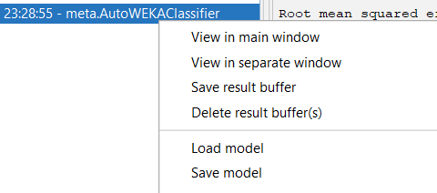
Рисунок 20. Обученная модель была сохранена в файл.
После была подготовлена тестовая выборка из изначального датасета при помощи фильтра RemovePercentage 20% invertSelection- True что бы были удалены 80% и остался только тестовый набор, который затем был сохранен в отдельный файл (рисунок 21)
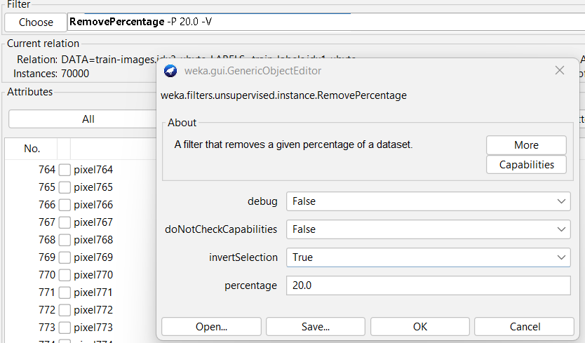
Рисунок 21. Создание тестового набора данных из исходного.
Затем была загруженная в файл модель и установлены настройки Supplied test set, в котором выбран только что подготовленный тестовый датасет (рисунок 22).
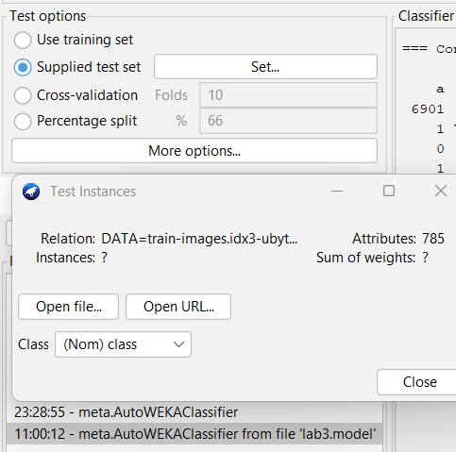
Рисунок 22. Настройки тестирования загруженной модели.
После чего загруженная модель была протестирована через re-evaluate model, результаты представлены на рисунке 23-24.
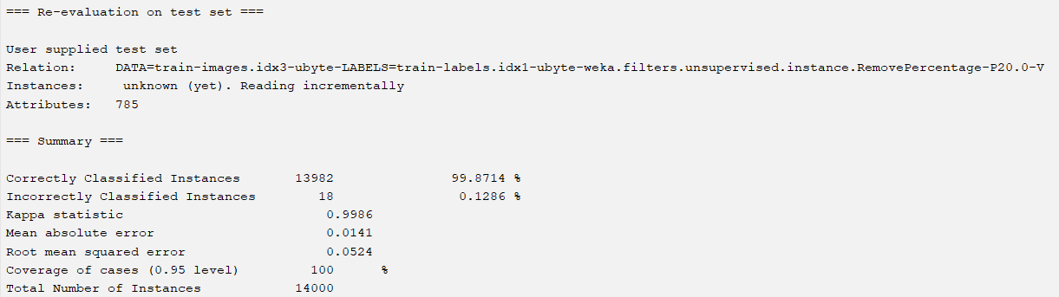
Рисунок 23. Результаты тестирования 1.

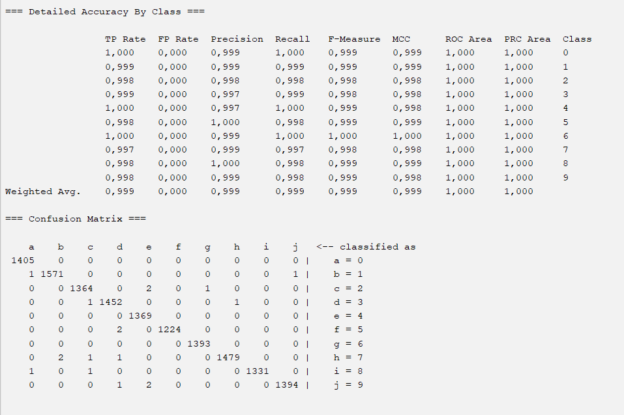
Рисунок 24. Результаты тестирования 2.
На тестовой выборке объёмом 14 000 объектов достигнута точность 99.8714%: корректно распознано 13 982 наблюдения, допущено 18 ошибок (0.1286%). Дополнительные показатели также подтверждают высокое качество: Kappa = 0.9986, Mean absolute error = 0.0141, а матрица ошибок демонстрирует единичные перепутывания между визуально близкими цифрами. Таким образом, на независимой подвыборке из того же распределения данных модель сохраняет практически максимальную способность к обобщению.
Сравнение с исходной оценкой, показывает, что результаты близки по уровню: в кросс-валидации точность составила 99.8586% (99 ошибок на 70 000), а при повторной оценке на тестовом наборе — 99.8714% (18 ошибок на 14 000). То, что повторная оценка на тестовой части оказалась слегка лучше, объясняется тем, что тестовая выборка является подмножеством исходного датасета MNIST, следовательно, она принадлежит тому же распределению, что и обучающие данные, и не содержит доменного сдвига.

Выводы.
В ходе лабораторной работы были изучены и практически отработаны основные этапы применения Auto-WEKA в среде WEKA Explorer для автоматизированного выбора алгоритмов машинного обучения и настройки их гиперпараметров на задачах бинарной и многоклассовой классификации. Особое внимание уделялось корректной организации вычислительного процесса (настройка Package Manager, подготовка локального кэша репозитория, увеличение лимита памяти JVM), а также сопоставлению качества моделей, полученных в результате автоматического подбора, с результатами стандартных классификаторов при параметрах по умолчанию.
По результатам экспериментов на наборе porto-seguro (прогноз страхового случая) Auto-WEKA продемонстрировал существенное преимущество над прямым использованием моделей без настройки. Автоматический подбор выбрал конфигурацию RandomForest (с параметрами, отличными от стандартных), обеспечив высокие значения общей точности (99.0141%) и низкую среднюю абсолютную ошибку (MAE = 0.026). При этом анализ матрицы ошибок показал, что модель способна распознавать целевой класс 1, хотя и допускает заметное число пропусков объектов этого класса, что типично для задач с дисбалансом классов и требует интерпретации в прикладном контексте. Сравнение с RandomForest по умолчанию выявило принципиальную проблему базового запуска: несмотря на формально приемлемую общую точность (96.3551%), модель фактически выродилась в предсказание доминирующего класса 0 и полностью не распознавала класс 1. Дополнительный эксперимент с NaiveBayes подтвердил, что простые и быстрые модели без специализированной настройки уступают как по агрегированным метрикам, так и по структуре ошибок: NaiveBayes показал меньшую точность (91.5813%), более высокую ошибку (MAE = 0.1146) и неблагоприятный баланс между ложными срабатываниями и пропусками целевого события. Тем самым первая часть работы продемонстрировала, что применение Auto-WEKA позволяет не только улучшить численные показатели качества, но и получить модель с более адекватным поведением относительно целевого класса, что критично для задач предсказания редких событий.
Во второй части работы на наборе mnist_784 (распознавание рукописных цифр) Auto-WEKA также выбрал RandomForest и обеспечил очень высокое качество распознавания (99.8586% при 10-кратной кросс-валидации), а анализ матрицы ошибок показал, что ошибки носят единичный характер и концентрируются на визуально похожих классах, в частности на цифре 9, которая чаще других смешивалась с 4 и 7. Увеличение вычислительного бюджета (timeLimit до 45 минут, memLimit до 8 ГБ, parallelRuns до 2) привело к росту числа проверенных конфигураций (с 12 до 29), однако не изменило оптимальную конфигурацию и не улучшило итоговые метрики. Это позволяет сделать вывод о стабильности найденного решения в заданных ограничениях и о том, что для данного набора данных выбранная конфигурация RandomForest уже близка к оптимальной в рамках исследуемого пространства моделей. Дополнительно была отработана практическая процедура сохранения обученной модели в файл и её последующей проверки на отдельной тестовой подвыборке (20% исходного набора), сформированной средствами WEKA. Повторная оценка на тестовом наборе подтвердила высокую обобщающую способность: точность составила 99.8714% при сохранении низкого значения MAE (0.0141).
Таким образом, лабораторная работа показала практическую эффективность Auto-WEKA как инструмента AutoML: автоматический подбор конфигурации способен обнаруживать решения, превосходящие базовые настройки по качеству и по характеру ошибок, особенно на задачах с дисбалансом классов, где простая высокая точность может скрывать вырожденное поведение модели. Полученные навыки включают настройку среды WEKA для ресурсоёмких задач, корректное использование Auto-WEKA, интерпретацию отчётов (число испробованных конфигураций, метрики качества, матрицы ошибок), сравнение с моделями по умолчанию и альтернативными классификаторами, а также сохранение и тестирование обученной модели на независимой выборке с соблюдением требований к совместимости признакового описания.

